
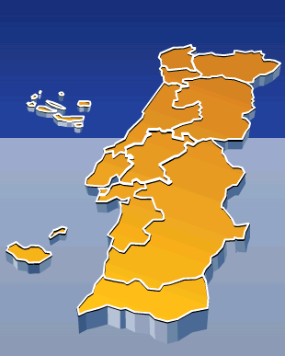

GEOGRAFIA A  10.º Ano  Turma C | 1ª Questão da Semana  - de 04 a 08 de Janeiro de 2016 –
Ano Lectivo 2015/2016 | 08 de Janeiro de 2016 | Ass. Professor | Classificação

Aluno N.º

Assinatura do Encarregado de Educação

Refere quais são as unidades geomorfológicas de Portugal continental identificando aquela que concentra a maioria das jazidas minerais.

________________________________________________________________________________________________________________________________________________
________________________________________________________________________________________________________________________________________________
________________________________________________________________________________________________________________________________________________
________________________________________________________________________________________________________________________________________________________________________________________________________________________________________________________________________________________________________________________________________________________________________
________________________________________________________________________
________________________________________________________________________

